**3. Тематические тестовые работы**

**Тест «Числа и вычисления»**

1.Найдите значение выражения . Ответ: _________________

2. Одна из точек, отмеченных на координатной прямой, соответствует числу $\frac{8}{9}$. Какая это точка?

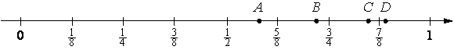

1) *A* 2) *B* 3) *C* 4) *D*

3. О числах *a* и *b* известно, что *a*>*b*. Среди приведенных ниже неравенств выберите верные:

|  |  |  |
| --- | --- | --- |
| 1) *a*−*b* > − 12 | ; 2) *b*− *a* >31 | ; 3) *b*−*a* < 2 |

1. 2 и 3 2) 1, 2 и 3 3) 1 и 2 4)1 и 3

4. Значение, какого из данных выражений является наибольшим?

1. 4

5. Найдите значение выражения: (5,6 ∙ 10-3)(6 ∙ 10-3).

1. 33600000000 2. 0,000336 3. 0,00000336 4. 0,0000336

6. Найдите значение выражения

1) 30 2) 30 3) 90 4) 30

7. Площадь поверхности Плутона – одной из планет Солнечной системы равна 17,95 млн км*²*. Как эта величина записывается в стандартном виде?

1) 1,795⋅1010 км2  2) 1,795⋅108 км 3) 1,795⋅106 км2  4) 1,795⋅107 км2

8. Какое из данных чисел $\sqrt{0,36}; \sqrt{36} ; \sqrt{3,6}$ является иррациональным?

1) 2) 3) 4) ни одно из этих чисел

9. Найдите значение выражения

1) - 2) 64 3) 4) -64

10. Для квартиры площадью 75 кв. м заказан натяжной потолок белого цвета. Стоимость материалов с учётом работ по установке натяжных потолков приведена в таблице.

|  |  |  |  |  |
| --- | --- | --- | --- | --- |
| Цвет  потолка | Цена (в руб.) за 1 кв. м (в зависимости от площади помещения) | | | |
|  | до 10 кв. м | от 11 до 30 кв. м | от 31 до 60 кв. м | свыше 60 кв. м |
| Белый | 1200 | 1000 | 800 | 600 |
| Цветной | 1350 | 1150 | 950 | 750 |

Какова стоимость заказа, если действует сезонная скидка в 5%?

1. 4275 рублей 2) 45000 рублей 3) 42750 рублей 4) 44995 рублей

**Тест «Алгебраические выражения и их преобразования»**

1. Найдите значение выражения a^{11}(a^{-3})^{4} при .

Ответ: __________

1. Сократите дробь $\frac{{(3х)}^{2}∙х^{-8}}{4х^{6}х^{-12}}$

Ответ: __________

1. Найдите значение выражения (8*b*−8)(8*b*+8)−8*b*(8*b*+8) при *b*=2,6

Ответ: __________

1. Найдите значение выражения $\sqrt{2^{4}∙3^{2}∙5^{4}}$
   1. 30 2) 300 3) $\sqrt{300}$ 4) 90000
2. Какое из выражений равно степени 3*k-2*?
3. -4) $\frac{3^{k}}{3^{-2}}$
4. За 20 минут велосипедист проехал 7 километров. Сколько километров он проедет за *t* минут, если будет ехать с той же скоростью? Запишите соответствующее выражение.

Ответ: ________________

1. Квадратный трёхчлен разложен на множители: *x*2+6*x*−27=(*x*+9)(*x*−*a*). Найдите *a*.

Ответ:______________________

1. Мощность постоянного тока (в ваттах) вычисляется по формуле *P*=*I2 R*, где *I* — сила тока (в амперах), *R* — сопротивление (в омах). Пользуясь этой формулой, найдите сопротивление *R* (в омах), если мощность составляет 891 Вт, а сила тока равна 9 А.

Ответ: ________________

1. Найдите значение выражения $\frac{ху+ у^{2}}{42х}∙\frac{7х}{х+у}$  при *x* =− 5,4, *y* =− 0,6.

Ответ : _________________________

1. Какое из чисел больше: $\sqrt{5}$ + $\sqrt{13}$ или 2+ $\sqrt{14}$?

Ответ: ________________________

**Тест «Уравнения, системы уравнений»**

1. Укажите промежуток, которому принадлежит корень уравнения 1,8х + 7=2-1,2х.

1)  2)  3)  4) 

2. Решите уравнение .

Ответ: ___________________________

3.Соотнесите каждое квадратное уравнение и его корни:

А) х2 – 100 = 0 Б) х2 + 7х = 0 В) х2 + 9 = 0

* 1. 0; -7 2) -3; 3 3) -10; 10 4) нет корней

4.Решите уравнение - 4 + $\frac{х}{5} = \frac{х+4}{5}$.

Ответ: ___________________

5.Найдите корни уравнения 5*x2* +20*x* =0

Ответ: _____________________

6. Решите уравнение x^2=-4x+32. В ответе запишите сумму корней. Ответ: ______

7. На рисунке изображены графики функций *y*=6−*x*2  и *y*= 5*x*. Вычислите абсциссу точки *B*.

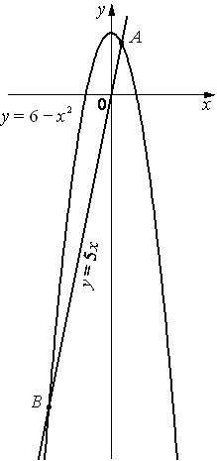

8. Найдите решение системы уравнений 

1. (-2; 6) 2) нет решений 3) (-2; -6) 4) (1; -6)

9. Сплав меди, олова и свинца весит 105 кг. Меди в сплаве на 15 кг меньше, чем олова, а свинца в 2,5 раза больше, чем меди. Сколько килограммов свинца содержится в сплаве?

Ответ: ___________

10. Решите уравнение (*x*+7)3=49(*x*+7).

Ответ: ___________

**Тест «Неравенства, системы неравенств»**

1. О числах x, y и z известно, что х < y < z. Какое из следующих чисел отрицательно?

1) y – х 2)z – y 3) x – z 4) z - x

2. Укажите неравенство, решением которого является любое число.

1. х² + 16 > 0 2) х² - 16 < 0 3) х² + 16 < 0 4) х² - 16> 0

3. На каком рисунке изображено множество решений системы неравенств

|  |  |
| --- | --- |
| 1) | http://opengia.ru/resources/0088F6DC0A7A816244E9EA232FF154C6-GMA2014080625-xs3qvrsrc238C236B706B84744249AA386B3ABD7C-1-1398269161/repr-0.png |
| 2) | система не имеет решений |
| 3) | http://opengia.ru/resources/AC108992BA54A97646B75D57FA9915F0-G13IV0803-xs3qvrsrcD1EFF179B992B1A347907534DBCD0F3D-1-1398341031/repr-0.png |
| 4) | http://opengia.ru/resources/0088F6DC0A7A816244E9EA232FF154C6-GMA2014080625-xs3qvrsrc77313D4DCA65AD744283D9ED7FA7D78E-1-1398269169/repr-0.png |

4.О числах *а* и *в* известно, что *а < в.* Какое из следующих неравенств неверно?

1) *а* +3 < *в* + 3 2) *а –* 15< *в* – 15 3) *а* < *в* 4) - < -

5.Найдите наибольшее значение *x* , удовлетворяющее системе неравенств

Ответ: ___________

6. Решение какого из данных неравенств изображено на рисунке?

http://opengia.ru/resources/EE71A243A945B81742147FFF05E8E0D1-GMA2014080805-EE71A243A945B81742147FFF05E8E0D1-1-1398262390/repr-0.png

1. х2−49>0 2) *x*2​−49<0 3) *x*2+49<0 4) *x*2+49>0

7. Для каждой системы неравенств укажите номер рисунка, на котором изображено множество её решений.

А)  1) 

2) 

Б) 

3) 

В)  4) 

8. Решите неравенство (2*x*+1)(*x*−1)>9.

Ответ: ___________

9. Решите неравенство

Ответ: ___________

10. Решите неравенство ($\sqrt{19}$ −4,5)(5−3*x*)>0

Ответ: ___________

**Тест** «**Функции, координаты и графики**»

1. На рисунке изображены графики функций вида *y*=*ax*2​+*bx*+*c*. Установите соответствие между графиками функций и знаками коэффициентов *a* и *c*.

|  |  |
| --- | --- |
| ГРАФИКИ  А)  http://opengia.ru/resources/0264AFF385C6AD6B40F704459E23DB39-GMA2014050314-xs3qvrsrc5DA52D92B072A04A4C155040C7B9E4CF-1-1398232674/repr-0.png | КОЭФФИЦИЕНТЫ  1) *a*<0,  *c*>0  2) *a*<0,  *c*<0  3) *a*>0,  *c*<0  4) *a*>0,  *c*>0 |
| Б) http://opengia.ru/resources/0264AFF385C6AD6B40F704459E23DB39-GMA2014050314-xs3qvrsrcD96A5EBC734AB9194825E22F8CD41B14-1-1398232676/repr-0.png | Ответ: |
| В) http://opengia.ru/resources/0264AFF385C6AD6B40F704459E23DB39-GMA2014050314-xs3qvrsrc4B60E0EE437F960742C4A3600C83FDE6-1-1398232678/repr-0.png | |  |  |  | | --- | --- | --- | | А | Б | В | |  |  |  | |

2. Какая из прямых отсутствует на рисунке?

1. *у =* 2*х +* 3
2. *у =* 2*х -* 3
3. *у = -*2*х +* 3
4. *у = -*2*х –* 3

Ответ: ___________

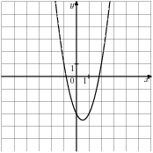3.График какой из приведенных ниже функций изображен на рисунке?

1) у = -2х2 – 2х +3 2) у = -2х2 + 2х +3

3) у = 2х2 + 2х - 3 4) у = -2х2 – 2х -3

Ответ: _________

4. На рисунке изображён график квадратичной функции *y*=*f*(*x*).

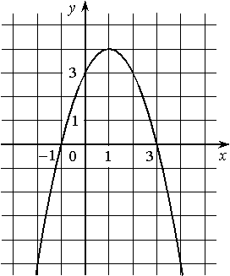

Какие из следующих утверждений о данной функции **неверны**? Запишите их номера.

1)*f*(*x*)<0 при *x*<1 2)Наибольшее значение функции равно 3 3)*f*(0)>*f*(4) Ответ: __________

5. На рисунке изображён график функции *y*=*ax*2​+*bx*+*c*. Установите соответствие между утверждениями и промежутками, на которых эти утверждения удовлетворяются.

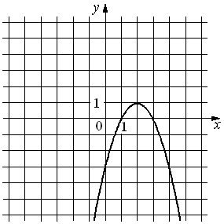

|  |  |
| --- | --- |
| УТВЕРЖДЕНИЯ  А) Функция возрастает на промежутке  Б) Функция убывает на промежутке | ПРОМЕЖУТКИ  1) [0; 3]; 2) [− 1; 1]; 3)[2; 4]; 4) [1; 4] |

|  |  |
| --- | --- |
| А | Б |
|  |  |

Ответ:

6.Установите соответствие между графиками функций и формулами, которые их задают.

ГРАФИКИ ФОРМУЛЫ 1)*y*=−  ; 2)*y*=*x*2​−2; 3)*y*=; 4) *y*=2*x*

А)

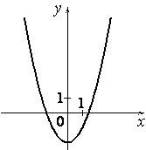

Б) 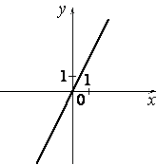

В)

Ответ : 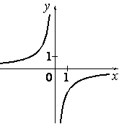

|  |  |  |
| --- | --- | --- |
| А | Б | В |
|  |  |  |

7. Две прямые пересекаются в точке *C* (см. рис.). Найдите абсциссу точки *C*.

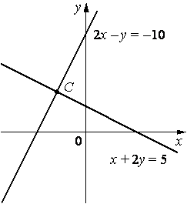 Ответ: ___________

8. На графике изображена зависимость атмосферного давления (в миллиметрах ртутного столба) от высоты местности над уровнем моря (в километрах). На сколько миллиметров ртутного столба атмосферное давление на высоте Эвереста ниже атмосферного давления на высоте Эльбруса?

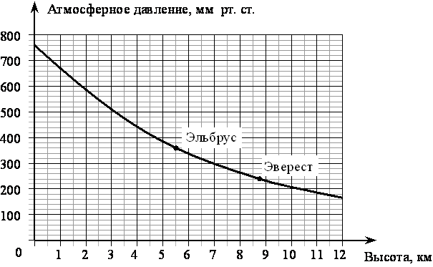

Ответ: ___________

9.Найдите область определения функции у = .

1) *х* # 5 2) *х* # -5 3) *х* # 5 4) *х* – любое число

10. Известно, что графики функций *y*=*x*2+*p* и *y*=−4*x*−5 имеют ровно одну общую точку. Определите координаты этой точки.

Ответ: ___________

**Тест «Арифметическая и геометрическая прогрессии»**

1. Укажите, какая из нижеперечисленных последовательностей является арифметической прогрессией.

1) 3; 7; 11; 18;… 2) 5; 8; 10; 13;… 3) 7; 9; 13; 15;… 4) 10; 30; 50; 70;…

2. Последовательность задана формулой . Какое из указанных чисел является членом этой последовательности?

1) 18 2) 17 3) 20 4) 19

3. Дана арифметическая прогрессия (*an*), разность которой равна 1,6, *a*1=− 1. Найдите *a11*.

Ответ: ___________

4. Выписаны первые несколько членов геометрической прогрессии: 17; 68; 272; ... Найдите её четвёртый член.

Ответ: ___________

5. В первом ряду кинозала 24 места, а в каждом следующем на 2 больше, чем   
в предыдущем. Сколько мест в восьмом ряду?

Ответ: ___________

6. Последовательность задана условиями *a*1=3, *an+1*=*аn*+4. Найдите *a*10.

Ответ: ___________

7. Найдите сумму первых пяти членов арифметической прогрессии, если а1 = 10, d =2.

1) 111 2) 83 3) 70 4) 42

8.Найдите сумму шести членов геометрической прогрессии (сn), если с6= 64; q = 2.

Ответ:_____________

9. Выписаны первые несколько членов арифметической прогрессии: − 7; − 5; − 3; … Найдите сумму первых пятидесяти её членов.

Ответ:_____________

10. Найдите сумму всех натуральных чисел, кратных 7 и не превосходящих 340.

Ответ: ______________

**4. Обобщающая тестовая работа**

Часть 1

1.Найдите значение выражения 0,000003 $∙$ 0,9 $∙$ 200

Ответ: ______________

2. На координатной прямой отмечено число *a*.

http://opengia.ru/resources/08B388C67566B95940DE7BF5E44FDA09-GMA2014020706-08B388C67566B95940DE7BF5E44FDA09-1-1398314730/repr-0.png

Из следующих утверждений выберите верное.

1. (*a*−6)2​>1 2)(*a*−7)2​>1 3) *a*2​>36 4) *a*2​>49

3. Расположите в порядке возрастания числа 2 $\sqrt{3}$,   3 $\sqrt{2}$ и 4.

1) 2 $\sqrt{3}$,   4,   3 $\sqrt{2}$ 2) 3 $\sqrt{2}$,  4,   2 $\sqrt{3}$ 3) 2 $\sqrt{3}$,   3,  4 4)4,   2,   3

4. Решить уравнение + 5=

Ответ: ______________

5. На рисунке изображены графики функций вида *y*= *kx*+*b*. Установите соответствие между знаками коэффициентов *k* и *b* и графиками функций.

|  |  |  |
| --- | --- | --- |
| КОЭФФИЦИЕНТЫ  А)*k*<0, *b*<0  Б) *k*<0, *b*>0  В) *k*>0, *b*<0 | http://opengia.ru/resources/0CF745355A67A77446731AE48E14E803-GMA2014050801-xs3qvrsrcAB123B08E4C69C8F438BA518033D0C0E-1-1398149572/repr-0.png1) | http://opengia.ru/resources/0CF745355A67A77446731AE48E14E803-GMA2014050801-xs3qvrsrcF0ACD44A2FE284924CD2EF1D41989195-1-1398149577/repr-0.png2) |
|  | http://opengia.ru/resources/0CF745355A67A77446731AE48E14E803-GMA2014050801-xs3qvrsrc845E828E5FD88BF44B87C828D30587DC-1-1398166014/repr-0.png3) | http://opengia.ru/resources/0CF745355A67A77446731AE48E14E803-GMA2014050801-xs3qvrsrc8D80013C0354A4614109EFB463CF1724-1-1398149580/repr-0.png4) |

Ответ:

|  |  |  |
| --- | --- | --- |
| А | Б | В |
|  |  |  |

6. Арифметическая прогрессия (*аn*) задана условиями *a1*=− 1, *an+1*=*an*−1. Найдите *a7*.

Ответ: ______________

7. Упростите выражение $(\frac{у}{5х} - \frac{5х}{у})$: (у + 5х) и найдите его значение при х= $\frac{1}{7}$, у=

Ответ: ______________

8. Решение какого из данных неравенств изображено на рисунке?

http://opengia.ru/resources/E0A40973424DBA154AF6C797C2C7495F-GMA2014080812-E0A40973424DBA154AF6C797C2C7495F-1-1398247154/repr-0.png

1. *x*2​−36≤0 2) *x*2​+36≥0 3) *x*2−36≥0 4 ) *x*2 ​+36≤0

9. На каком рисунке изображено множество решений неравенства

20−3(*x*−5)<19−7*x*?

|  |  |
| --- | --- |
| 1) | http://opengia.ru/resources/AC108992BA54A97646B75D57FA9915F0-G13IV0803-xs3qvrsrc66E618544885943E4AA93A72D6867A81-1-1398341025/repr-0.png |
| 2) | http://opengia.ru/resources/AC108992BA54A97646B75D57FA9915F0-G13IV0803-xs3qvrsrcF2B429BEFCD8AB3F4DFE6A10D86ED73F-1-1398341027/repr-0.png |
| 3) | http://opengia.ru/resources/AC108992BA54A97646B75D57FA9915F0-G13IV0803-xs3qvrsrcE182B3B670ACB5B14925A8CC8EDDDEFB-1-1398341029/repr-0.png |
| 4) | http://opengia.ru/resources/AC108992BA54A97646B75D57FA9915F0-G13IV0803-xs3qvrsrcD1EFF179B992B1A347907534DBCD0F3D-1-1398341031/repr-0.png |

10. Чему равно значение выражения (1,5∙10 -3 ) ∙ ( 5∙105 )?

1) 7500 2) 750 3) 75 4) 7,5

11. Найдите значение выражения

1) 300 2) 60 3) 60 4) 100

12. В какой координатной четверти находится точка пересечения прямых 4х + 2у = - 5 и

х + 3у = 1?

1) в I 2) вo II 3) в III 4) в IV

13. Студент Петров выезжает из Наро-Фоминска в Москву на занятия в университет. Занятия начинаются в 9:00. В таблице приведено расписание утренних электропоездов от станции Нара до Киевского вокзала в Москве.

|  |  |
| --- | --- |
| Отправление от ст. Нара | Прибытие на Киевский вокзал |
| 6:35 | 7:59 |
| 7:05 | 8:15 |
| 7:28 | 8:30 |
| 7:34 | 8:57 |

Путь от вокзала до университета занимает 40 минут. Укажите время отправления от станции Нара самого позднего из электропоездов, которые подходят студенту.

1. 6:35 2) 7:05 3) 7:28 4) 7:34

14. Площадь поверхности Земли равна 510 млн км*²*. Как эта величина записывается в стандартном виде?

1. 5,10 109 км2  2) 5,10 108 км2  3) 5,10 107 км2  4)5,10 106 км2

15. На рисунке изображён график изменения атмосферного давления в городе Энске за три дня. По горизонтали указаны дни недели и время, по   
вертикали — значения атмосферного давления в миллиметрах ртутного столба. Укажите значение атмосферного давления во вторник в 18 часов. Ответ дайте в мм рт. ст.

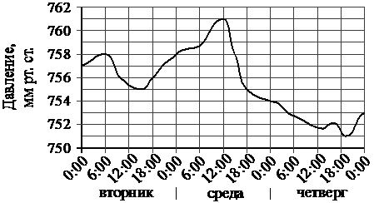

Ответ: ______________

16. Товар на распродаже уценили на 20%, при этом он стал стоить 940 р. Сколько рублей стоил товар до распродажи?

Ответ: ______________

17. За 25 минут пешеход прошёл 2 километра. Сколько километров он пройдёт за *t* минут, если будет идти с той же скоростью? Запишите соответствующее выражение.

Ответ: ______________

18. Период колебания математического маятника (в секундах) приближённо можно вычислить по формуле *T*=2*l*√, где *l* — длина нити в метрах. Пользуясь этой формулой, найдите длину нити маятника (в метрах), период колебаний которого составляет 19 секунд.

Ответ: ______________

19. На диаграмме показано содержание питательных веществ в какао, молочном шоколаде, фасоли и сушёных белых грибах. Определите по диаграмме, в каких продуктах содержание углеводов превышает 50%.

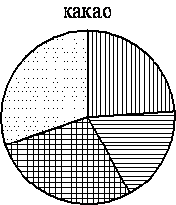 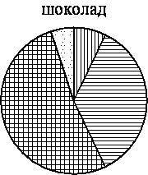 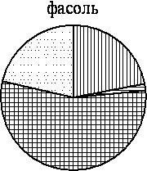

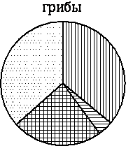 

*К прочему относятся вода, витамины и минеральные вещества.

1) какао 2) шоколад 3) фасоль 4) грибы

20. В лыжных гонках участвуют 7 спортсменов из России, 1 спортсмен из Норвегии и 2 спортсмена из Швеции. Порядок, в котором спортсмены стартуют, определяется жребием. Найдите вероятность того, что спортсмен из Норвегии будет стартовать последним.

Ответ: ______________

**Часть 2**

|  |
| --- |
| ***При выполнении заданий 21-23 используйте отдельный лист. Сначала укажите номер задания, а затем запишите его решение и ответ.*** |

21. Решить уравнение (*x*−2)2(*x*−3)=12(*x*−2)

22. Дорога между пунктами A и В состоит из подъёма и спуска, а её длина равна 14 км. Турист прошёл путь из А в В за 4 часа, из которых спуск занял 2 часа. С какой скоростью турист шёл на спуске, если его скорость на подъёме меньше его скорости на спуске на 3 км/ч?

23. Постройте график функции

У= $\left\{\begin{aligned}х^{2}+4х+4, если х≥-4, \\ -\frac{16}{х}, если х<-4, \end{aligned}\right.$

и определите, при каких значениях *m* прямая *y*=*m* имеет с графиком одну или две общие точки.